二分册专项卷IV

化学原理（5 题）

第 1 题
来源：高中化学竞赛教程第二分册 第3讲 实战演练12
12 绿色化学法制备天青石有效地克服了传统生产方法中转化率较低、三废污染严重、能耗高、生产复杂等种种弊端。制备的碳酸锶产品化学纯度平均达到 99.5%，并且可制备质量较高的工业副产品硫酸铵，从而大大降低了生产成本。我国鄂东某地的天青石，其中有效成分的平均质量分数为 80%，同时含有少量的 Ba、Ca、Mg、$SiO_{2}$、$Fe_{2}O_{3}$、FeO 等杂质。天青石可以同 $NH_{4}HCO_{3}$ 溶液在一定的条件下发生化学反应，而生成含有某些杂质的 $SrCO_{3}$ 粗级产品。在上述反应过程中，添加适量的 $NH_{4}Cl$ 作为催化剂，可以使反应速度明显加快。将分离出 ${\left(NH_{4}\right)}_{2}SO_{4}$ 溶液后的沉淀物用 HCl 溶解，以抽取含有可溶性 $SrCl_{2}$ 及某些杂质的锶盐溶液，经净化除去其中的 $Ba^{2+}$、$Ca^{2+}$ 等杂质后，即可制成纯度较高的 $SrCl_{2}$ 溶液。此时向其中加入经过净化的碳酸氢铵溶液，经反应生成纯净的碳酸锶沉淀，沉淀物经过滤、洗涤、干燥、粉碎，得到高纯碳酸锶产品。
（已知 $K_{sp}(SrSO_{4})=3.2×{10}^{−7}$，$K_{sp}(SrCO_{3})=1.1×{10}^{−10}$）
- 试简要说明该绿色反应的原理并写出主要反应的方程式。
- 添加适量的 $NH_{4}Cl$ 作为催化剂的原因何在？

第 2 题
来源：高中化学竞赛教程第二分册 第2讲
【例 5】计算下列溶液的 pH。
- $0.1 mol⋅L^{−1}$ HCl 溶液和 $0.1 mol⋅L^{−1} NH_{3}$ 溶液等体积混合；
- $0.1 mol⋅L^{−1}$ HAc 溶液和 $0.1 mol⋅L^{−1} NH_{3}$ 溶液等体积混合；
- $0.1 mol⋅L^{−1}$ HCl 溶液和 $0.1 mol⋅L^{−1} Na_{2}CO_{3}$ 溶液等体积混合；
- $0.1 mol⋅L^{−1}$ NaOH 溶液和 $0.1 mol⋅L^{−1} Na_{2}HPO_{4}$ 溶液等体积混合。

第 3 题
来源：高中化学竞赛教程第二分册 第1讲 实战演练⑩
⑩ 配制 $KI(0.100 mol⋅L^{−1})−I_{2}$ 的水溶液，用 $0.100 mol⋅L^{−1}$ 的 ${Na}_{2}S_{2}O_{3}$ 标准溶液测得 $c(I_{2})=4.85×{10}^{−3} mol⋅L^{−1}$。量取 $50.0 mL KI−I_{2}$ 溶液和 $50.0 mL {CCl}_{4}$ 置于分液漏斗中振荡达平衡，分液后测知 ${CCl}_{4}$ 相中 $c(I_{2})=2.60×{10}^{−3} mol⋅L^{−1}$。已知实验温度下 ${CCl}_{4}$ 从水溶液中萃取 $I_{2}$ 的分配比为 85:1，求水溶液中 $I_{2}+I^{−}⇌I_{3}^{−}$ 的平衡常数。

第 4 题
来源：高中化学竞赛教程第二分册 第6讲 实战演练15
15 试设计以 $K_{2}PtCl_{4}$ 为主要原料，合成以下三种异构体的实验方法：
- 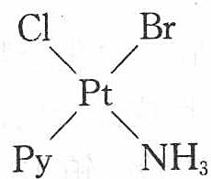
- 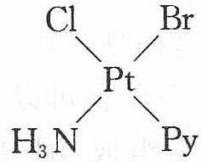
- 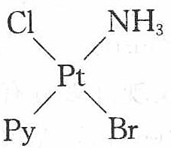
已知反位效应：$Br^{−}>Cl^{−}>NH_{3}>Py$。
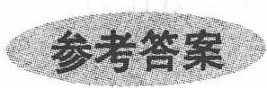

第 5 题
来源：高中化学竞赛教程第二分册 第6讲 实战演练12
12 1951 年 Pauson 等人制备并分离得到环戊二烯与铁形成的化合物即二茂铁。人们发现许多具有 $π$ 电子的分子也可以作为配体形成配合物。现有这样的一种配合物 A，由四种元素组成，测得含碳 80.05%、铂 13.55%、磷 4.3%、氢 2.10%。A 的一个配体具有很大的立体结构，且有很好的对称性；另一个配体中磷和氢原子个数比为 1:15。回答下列问题：
- 计算得出 A 的化学式。
- A 中 Pt 的配位数为多少？
- 画出 A 的可能结构简式（具有很大立体结构的配体可用其分子式表示）。
- 预计 A 最特征的化学性质。

有机化学（15 题）

第 6 题
来源：高中化学竞赛教程第二分册 第15讲 实战演练2
新兴的大脑营养学研究发现，大脑的生长发育与不饱和脂肪酸有密切关系，从深海鱼油中提取的被称作”脑黄金”的 DHA 就是一种不饱和程度很高的脂肪酸，它的分子中含有六个碳碳双键，学名二十六碳六烯酸，它的分子组成应是（ ）。
A. $C_{25}H_{50}COOH$
B. $C_{25}H_{39}COOH$
C. $C_{26}H_{41}COOH$
D. $C_{26}H_{47}COOH$

第 7 题
来源：高中化学竞赛教程第二分册 第16讲 实战演练4
- 糖类、脂肪和蛋白质是维持人体生命活动所必须的三大营养物质，以下叙述正确的是（ ）。
A. 植物油不能使溴的四氯化碳溶液褪色
B. 淀粉水解的最终产物是葡萄糖
C. 葡萄糖能发生氧化反应和水解反应
D. 蛋白质溶液遇硫酸铜后产生的沉淀能重新溶解于水

第 8 题
来源：高中化学竞赛教程第二分册 第9讲 实战演练③
③ 某有机物分子中含 n 个—$CH_{2}$—，m 个—CH—，a 个—OH，其余为甲基，则甲基的个数为（ ）。
A. $2n+3m−a$
B. $n+m+a$
C. $m+2−a$
D. $m+2n+2−a$

第 9 题
来源：高中化学竞赛教程第二分册 第14讲 实战演练1
在 20% 的 NaOH 溶液中，用丙酮在 100℃ 条件下与 $C_{6}H_{5}CHO$ 反应得到的主要产物是（ ）。
A. $C_{6}H_{5}CH=CH−OH$
B. $C_{6}H_{5}CH=CH−C(=O)−CH_{3}$
C. $H_{3}C−CH=CH−C(=O)−CH_{3}$
D. $C_{6}H_{5}−CH_{2}−C(=O)−C_{6}H_{5}$

第 10 题
来源：高中化学竞赛教程第二分册 第10讲 实战演练⑥
⑥ 脂肪烃 $\left(C_{x}H_{y}\right)$ 分子中碳碳原子间共用电子对数为____（用 x、y 代数式表示），若某脂肪烃分子中碳碳原子间的共用电子对数为 26，且分子中含有一个双键、一个叁键，则它的化学式为____。若将 $C_{70}$ 看作烃完全失去氢原子后的产物，则球碳 $C_{70}$ 中的碳碳原子间的共用电子对数为____。

第 11 题
来源：高中化学竞赛教程第二分册 第16讲 实战演练5
- 用 $10 g$ 脱脂棉与足量浓 ${HNO}_{3}$ 和浓 $H_{2}{SO}_{4}$ 混合液反应，制得 $15.6 g$ 纤维素硝酸酯，则每个葡萄糖单元中发生酯化反应的羟基数是（ ）。
A. 3
B. 2
C. 1
D. 无法计算

第 12 题
来源：高中化学竞赛教程第二分册
11（7 分）对乙酰氨基酚,俗称扑热息痛(Paracetamol),具有很强的解热镇痛作用,工业上通过下列方法合成( $B_{1}$ 和 $B_{2}$ 、 $C_{1}$ 和 $C_{2}$ 分别互为同分异构体,无机产物略去):
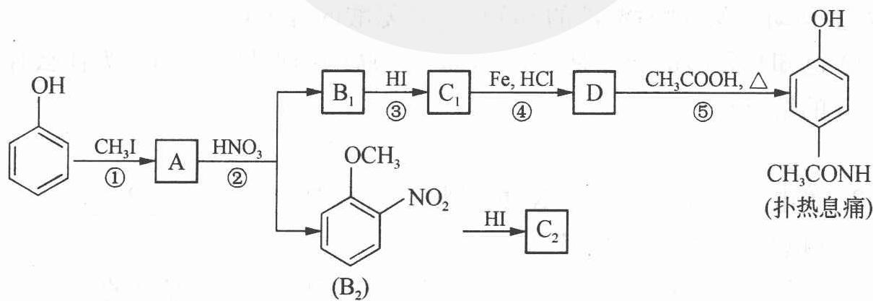
请按要求填空：
- 上述①～⑤的反应中,属于取代反应的有____（填数字序号）。
- $C_{2}$ 分子内通过氢键又形成了一个六元环, 用”—N”表示硝基、用
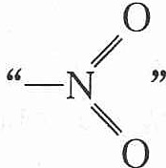
“…”表示氢键,画出 $C_{2}$ 分子的结构 。 $C_{1}$ 只能通过分子间氢键缔合,工业上用水蒸气蒸馏法将 $C_{1}$ 和 $C_{2}$ 分离,则首先被蒸出的成分是 (填” $C_{1}$ “或” $C_{2}$ “)。
- 工业上设计反应①、②、③, 而不是只通过反应②得到 $C_{1}、C_{2}$ , 其目的是
(4)扑热息痛有很多同分异构体,符合下列要求的同分异构体有5种: (I)是对位二取代苯;(II)苯环上两个取代基一个含氮不含碳、另一个含碳不含氮;(III)两个氧原子与同一原子相连。其中2种的结构简式是 $HCOOCH_{2}−\text{苯环}\text{—}NH_{2}$ 和 $H_{2}N−\text{苯环}\text{—}COOCH_{3}$ ,写出另3种同分异构体的结构简式____。
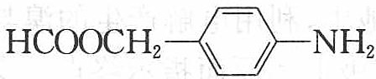

第 13 题
来源：高中化学竞赛教程第二分册 第13讲 正文例2
【例2】下图是含苯酚的工业废水处理的流程图。
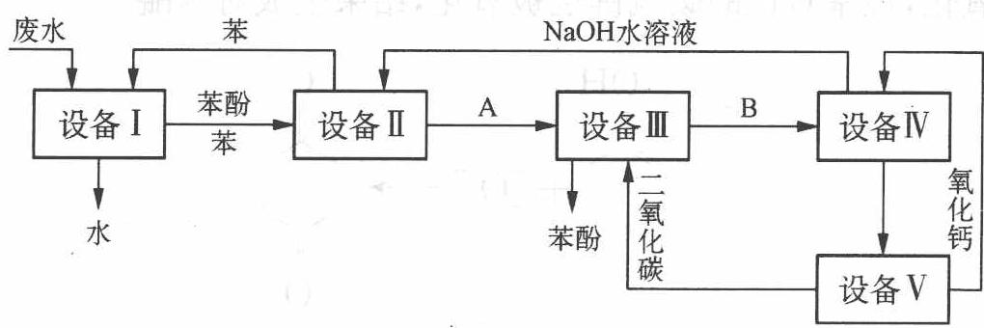
- 所述流程里，设备 I 中进行的是____操作（填写操作名称）。实验室里这一步操作可以用____进行（填写仪器名称）；
- 由设备Ⅱ送入设备Ⅲ的物质 A 是 ____；
由设备Ⅲ进入设备Ⅳ的物质 B 是____；
- 在设备Ⅲ中发生反应的化学方程式为____；
- 在设备Ⅳ中，物质 B 的水溶液和 CaO 反应后，产物是 NaOH、$H_{2}O$ 和 ____，通过____操作（填写操作名称），可以使产物相互分离；
- 图中，能循环使用的物质是 $C_{6}H_{6}$、$CaO$、____、____。

第 14 题
来源：高中化学竞赛教程第二分册 第10讲 竞赛对接例2
【例2】（2001 年全国初赛）最近报道在 $−{100}^{∘}C$ 的低温下合成了化合物 X，元素分析得出其分子式为 $C_{5}H_{4}$，红外光谱和核磁共振表明其分子中的氢原子的化学环境没有区别，而碳的化学环境却有 2 种，而且分子中既有 C—C 单键，又有 C=C 双键。温度升高将迅速分解。
X 的结构式是 ____。

第 15 题
来源：高中化学竞赛教程第二分册 第13讲 竞赛对接例2
【例2】（2001 年全国初赛）新药麦米诺的合成路线如下：
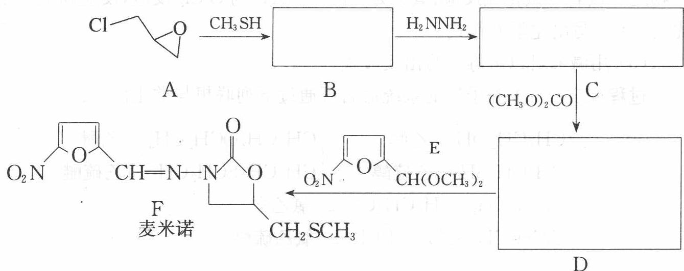
- 确定 B、C、D 的结构简式（填入方框）。
- 给出 B 和 C 的系统命名：B 为 ____；C 为 ____。
- ${CH}_{3}SH$ 在常温常压下的物理状态最可能是____态（填”气”或”液”或”固”），作出以上判断的理由是____。

第 16 题
来源：高中化学竞赛教程第二分册 第15讲 竞赛对接例1
【例1】（2008 年湖北预赛）一氯乙酸 $\left({ClCH}_{2}COOH\right)$ 是无色晶体，可溶于水，其水溶液显酸性，是重要的有机中间体，可进行多种反应。
- 一定条件下，一氯乙酸与苯可直接合成苯乙酸，其反应方程式是____（不要求标出反应条件）。
- 工业上将一氯乙酸、2-丙醇与浓硫酸混合加热制备一氯乙酸异丙酯，一氯乙酸异丙酯的结构简式为____；反应过程中，可能产生的有机副产物有____、____（填两种结构简式）。
- ${pK}_{a}$ 常用于表示物质的酸性强弱，${pK}_{a}$ 的数值越小，该物质的酸性越强。已知卤素原子对饱和脂肪酸的酸性影响具有相似性。${25}^{∘}C$ 时一些卤代饱和脂肪酸的 ${pK}_{a}$ 数值如下：
卤代酸 | F₃CCOOH | Cl₃CCOOH | F₂CHCOOH | FCH₂COOH | CH₃CH₂CHCOOH(Cl)
pKa | 0.23 | 0.65 | 1.24 | 2.66 | 2.85
卤代酸 | ClCH₂COOH | BrCH₂COOH | ICH₂COOH | CH₃CHCH₂COOH(Cl) | ClCH₂CH₂COOH
pKa | 2.86 | 2.90 | 3.18 | 4.06 | 4.52
可见，${25}^{∘}C$ 时卤素原子对卤代饱和脂肪酸的酸性影响有（写出 2 条即可）：
①____。
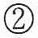
②
根据上述数据和规律判断，$Cl_{2}CHCOOH$ 的 $pK_{a}$ 的数值范围为____。

第 17 题
来源：高中化学竞赛教程第二分册 第10讲 正文例1
【例1】某液态有机化合物 A，其蒸气对氢气的相对密度为 53.66；A 经元素分析得知含碳 88.82%（质量分数，下同），含氢 11.18%。2.164 g A 与 6.392 g 溴（溶在 CCl₄ 中）能完全反应生成化合物 B；1 mol A 经臭氧氧化再还原水解得 1 mol HCH 和 1 mol OHCCH₂CHCH₂CH₂CHO。
- 写出化合物 A 和 B 的各一种可能的结构简式（用键线式表示）。
- 写出有关反应的化学方程式及必要的计算过程。
（本题中相对原子质量采用以下数据：H—1.0079 C—12.011 Br—79.904）

第 18 题
来源：高中化学竞赛教程第二分册 第9讲 正文例3
【例 3】在有机分子的结构中，当碳原子分别以单键跟其他 1、2、3、4 个碳原子连接时，常分别被称为伯、仲、叔、季碳原子，假如伯、仲、叔、季碳原子数目分别用 $n_{1}$、$n_{2}$、$n_{3}$、$n_{4}$ 表示。
① 烷烃中氢原子数（用 $n_{0}$ 表示）与 $n_{1}$、$n_{2}$、$n_{3}$、$n_{4}$ 的关系；$n_{1}$、$n_{2}$、$n_{3}$、$n_{4}$ 之间关系。
② 仅含 6 个伯碳原子和 6 个叔碳原子的烃，其可能结构有几种？画出它们对应结构的结构简式（不必考虑是否存在对应的物质）。

第 19 题
来源：高中化学竞赛教程第二分册 第12讲 实战演练7
6-羰基庚酸是合成某些高分子材料和药物的重要中间体。某实验室以溴代甲基环己烷为原料合成 6-羰基庚酸。
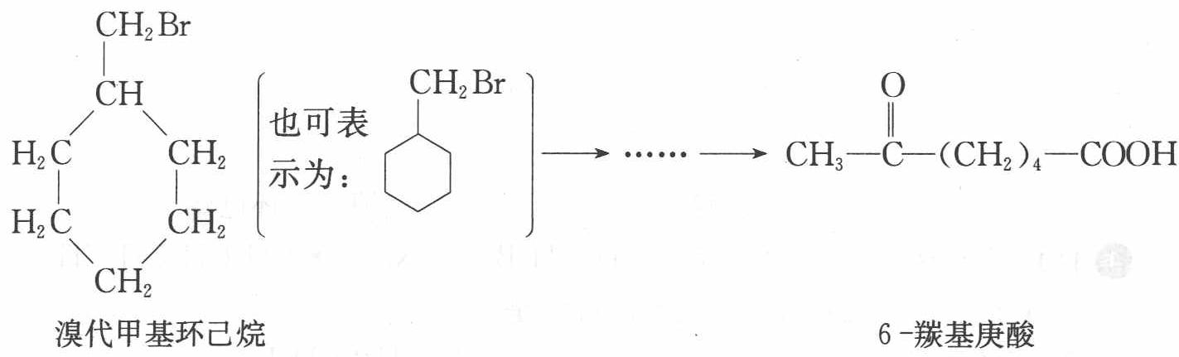
请用合成反应流程图表示出最合理的合成方案（注明反应条件）。
提示：
① 合成过程中无机试剂任选。
② 已知：
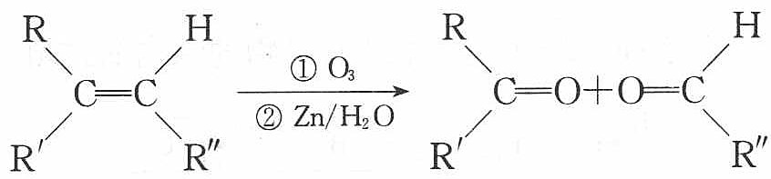
③ 合成反应流程图表示方法示例如下：
$$A\underset{\text{反应条件}}{\overset{\text{反应物}}{→}}B\underset{\text{反应条件}}{\overset{\text{反应物}}{→}}C……→H$$

第 20 题
来源：高中化学竞赛教程第二分册 第11讲 实战演练⑥
⑥ 苯是重要的有机化工原料，由苯可以制得多种有机化合物。下面所列的是由苯制备一部分有机化合物的反应：
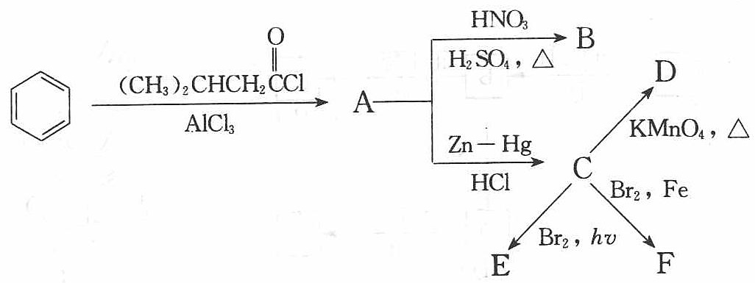
$$\begin{aligned}&CH_{3}ONa \\ &G \\ &(CH_{3})_{3}COK \\ &Δ \\ &NH_{3} \\ &J\end{aligned}\underset{(\text{过量})}{\overset{HBr}{→}}I$$
- 写出上述反应中的主要有机产物 A—J 的结构简式；
- 上述反应中，$C→D,C→E,C→F,E→G,E→H,H→I$ 分别属于什么反应类型（取代反应、加成反应、消去反应、氧化反应）?
- 实验室采用上述方法在制备化合物 A 的反应过程中，不断有氯化氢气体产生逸出，为避免污染空气，应如何处理？请写出处理氯化氢所需的实验装置和试剂名称。

元素与分析（5 题）

第 21 题
来源：高中化学竞赛教程第二分册 第8讲 实战演练①
① 可用来检验 $Fe^{2+}$ 的试剂是（ ）。
A. $NH_{4}SCN$
B. $K_{3}[Fe(CN)_{6}]$
C. $K_{4}[Fe(CN)_{6}]$
D. $H_{2}S$

第 22 题
来源：高中化学竞赛教程第二分册
10（9 分）一种作为接触法制备硫酸的催化剂 A，在它的催化作用下，二氧化硫被氧化为三氧化硫。
- 写出这种催化剂 A 的化学式。
- A 溶于盐酸得到一种化合物 B、氯气和水，写出该反应的化学方程式和 B 的化学式。
- B 在水溶液中形成一种 +2 价的六配位的络离子 C，写出该络离子 C 的结构式。
- B 与乙酰丙酮（2,4-戊二酮）反应可得到蓝色的五配位络合物 D，写出该络合物 D 的结构式。

第 23 题
来源：高中化学竞赛教程第二分册
9（8 分）标准电极电位的高低可以参照物质在水溶液中氧化态氧化性和还原态还原性的强弱，标准电极电位代数值越高，氧化态氧化性越强，还原态还原性越弱。
已知：$E_{Fe^{3+}/Fe^{2+}}^{⊖}=0.77 V$，$E_{(CN)_{2}/CN^{−}}^{⊖}=0.37 V$，$E_{PbO_{2}/Pb^{2+}}^{⊖}=1.46 V$，$E_{Cl_{2}/Cl^{−}}^{⊖}=1.36 V$。
$Fe^{3+}$ 具有中等强度的氧化性，又由于它具有空轨道，因此可以与许多具有孤对电子的离子形成配离子。如与 $H_{2}O$、$Cl^{−}$、$SCN^{−}$、$F^{−}$、$C_{2}O_{4}^{2−}$、$CN^{−}$ 等配合。$CN^{−}$ 在性质上与卤离子（$X^{−}$）相似，而 $(CN)_{2}$ 则类似游离卤素（$X_{2}$），故 $(CN)_{2}$ 称为拟卤素。
制备黄血盐 $\left\{K_{4}\left[Fe(CN)_{6}\right]\right\}$ 可以由 $FeSO_{4}$ 与 $KCN$ 直接在溶液中作用而合成，但制备赤血盐 $\left\{K_{3}\left[Fe(CN)_{6}\right]\right\}$ 却不能直接用 $Fe^{3+}$ 与 $CN^{−}$ 作用而得，而是采用氧化剂 $Cl_{2}$ 或 $H_{2}O_{2}$ 将黄血盐氧化为赤血盐。
铅位于第 6 周期ⅣA 族，具有 +2 价、+4 价两种氧化态，溶液中的无色 ${Pb}^{2+}$ 遇 $S^{2−}$ 生成溶于硝酸的黑色 PbS 沉淀，遇 ${CrO}_{4}^{2−}$ 生成黄色沉淀（铬黄颜料），此反应很灵敏；棕色 +4 价氧化物是铅蓄电池的阳极材料，其氧化性很强，在酸性溶液中能把 ${Mn}^{2+}$ 氧化成 ${MnO}_{4}^{−}$。
今有稀盐酸、稀硫酸、稀硝酸、硫化钠、Pb、硫酸铁、硫酸亚铁、KCN、$H_{2}O_{2}$、$MnSO_{4}$、$K_{2}CrO_{4}$ 等试剂，请选择适当试剂，按要求回答下列问题：
- 写出制备黄血盐的化学方程式：____；
- 写出制备赤血盐的化学方程式：____；
- 不能用 ${Fe}_{2}({SO}_{4})_{3}$ 与 KCN 直接反应制备赤血盐的原因是____；
- 证明一种红色固体 ${Pb}_{3}O_{4}$ 中含有 $+2$、$+4$ 价两种铅离子的方法和现象是____。

第 24 题
来源：高中化学竞赛教程第二分册 第8讲 正文例1
【例1】固体 A、B 都由两种相同的元素组成。在 A、B 中两种元素的原子个数比分别为 1:1 和 1:2。将 A、B 在高温下煅烧，产物都是 C（固体）和 D（气体）。由 D 最终可制得 E（酸），E 和另一种酸组成混合酸，常用于制取有机炸药。E 的稀溶液和 A 反应时，生成 G（气体）和 F（溶液）。G 通入 D 的水溶液，有浅黄色沉淀生成。在 F 中滴入溴水后，加入氢氧化钾溶液，有红褐色沉淀生成，该沉淀加热又能转变为 C。根据上述事实回答：
- A 的化学式是____，B 的化学式是____。
- 写出下列反应的化学方程式：
① B 煅烧生成 C 和 D：____；
② G 通入 D 的水溶液中：____；
③ 在 F 中滴入溴水：____。
- 写出 A 和 E 反应的离子方程式：____。

第 25 题
来源：高中化学竞赛教程第二分册 第8讲 实战演练⑥
⑥ 混合溶液 A 为紫红色。向 A 中加入浓 HCl 并微微加热得蓝色溶液 B 和气体 C。A 中加入 NaOH 溶液，得棕黑色沉淀 D 和绿色溶液 E。向 A 中通入过量 $SO_{2}$，则溶液最后变为粉红色溶液 F。向 F 中加入过量氨水，得白色沉淀 G 和棕黄色溶液 H。G 在空气中缓慢转化为棕黑色沉淀。将 D 和 G 混合后加入 $H_{2}SO_{4}$，又得溶液 A。给出各字母所代表的物质，写出有关的化学反应方程式。

汇编统计：共 25 题。 无待复核项。

